Universidad Autónoma de Baja California

Facultad de Ciencias Químicas e Ingeniería



**SISTEMAS DE CONTROL**

**Introducción a Matlab**

**Docente:** I.E. Araiza Medrano Lizette

**Alumno(s):**

Gómez Cárdenas Emmanuel Alberto 02161509

Rodriguez Contreras Raul Arturo 01261510

# Objetivo:

El alumno conocerá el software Matlab aplicando instrucciones básicas y el concepto de sistema de primer orden. Desarrollaran bloques básicos para la construcción de modelos en el entorno de programación visual con Simulink de Matlab.

# Introducción:

Un diagrama de bloques de un sistema, es una representación gráfica de las funciones que tiene cada componente y flujo de señales, mostrando las relaciones existentes entre los diversos componentes. Un diagrama de bloques tiene la ventaja de mostrar el flujo de las señales de una forma directa. En estos diagramas, las variables se enlazan unas con otras mediante bloques funcionales, que incluyen un símbolo para la representación matemática que realiza ese bloque sobre la señal de entrada, para producir una

cierta salida. Las funciones de transferencia de los bloques se escriben dentro de estos, interconectándose entre sí mediante flechas, que indican la dirección del flujo de las señales. Un diagrama de bloques muestra una propiedad explicita unilateral. En la figura siguiente se muestra el esquema de un diagrama de bloques:

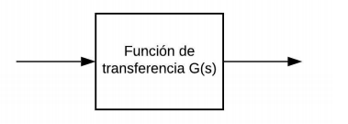

# Material:

* Lápiz y papel (en caso de hacer anotaciones o cálculos)
* Equipo utilizado Equipo de cómputo con software Matlab

# Desarrollo:

1. Abrir el software de Matlab y ubicar las formas de acceso a SIMULINK.
   1. Acceso directo en barra de Menú

* 1. Acceso dentro del Menú **New** / Crear Nuevo Modelo de SIMULINK (en Blanco)

* 1. Escribiendo directamente en la ventana de Comandos : **simulink**

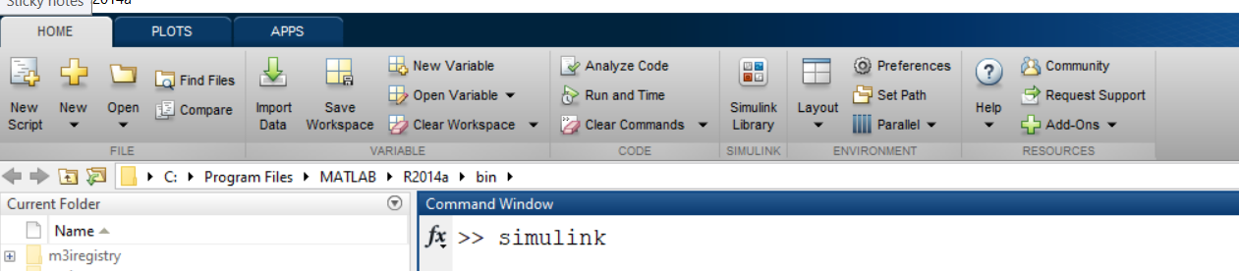

1. Una vez que accedemos a SIMULINK, se abrirá la siguiente pantalla y ubicar las formas de acceso para crear un Nuevo Modelo:
   1. Icono de acceso directo para Nuevo Modelo

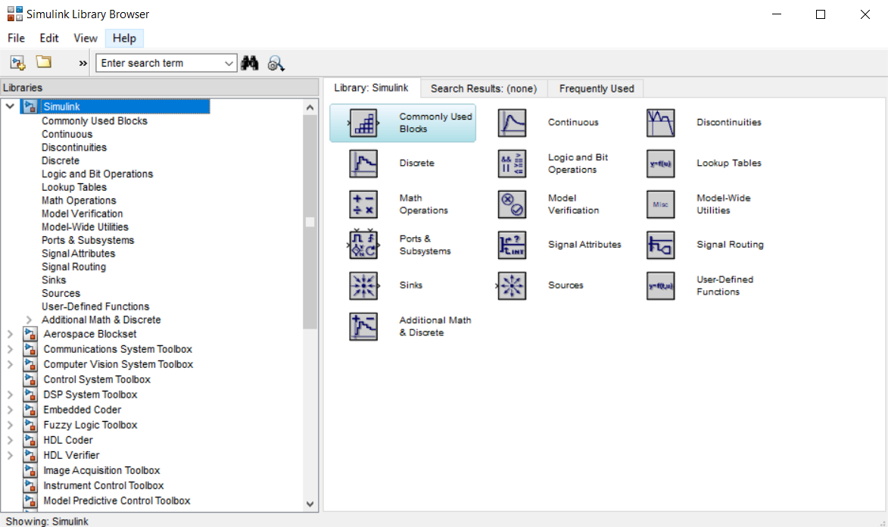

* 1. Graphical user interface, application

     Description automatically generatedAccesando al menú FILE / New / Model

*Nota: puede variar la descripción del menú, según la versión utilizada*

1. Identifique las partes dentro de la Pantalla de Nuevo Modelo

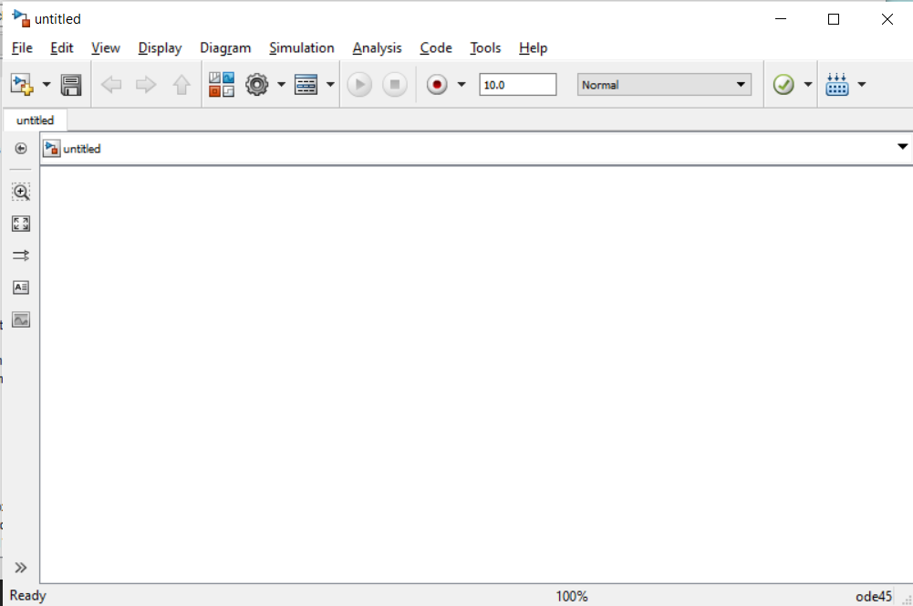

1. Por ejemplo, el Botón del **Engrane** (*Parámetros de Configuración del Modelo*) podemos modificar el tiempo que durara la simulación en “segundos”. Actualmente se encuentra a 10 segundos, si deseamos podemos cambiamos el valor del Stop Time a otro valor para modificar la duración.

1. Para poder iniciar con la simulación es necesario dar ***clik*** al botón de ***Run*** *(circulo verde con triangulo)*

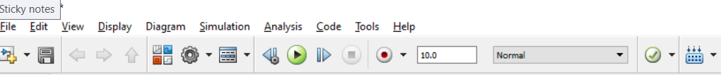

1. Otra forma de visualizar y cambiar el tiempo de la simulación es en el recuadro de Simulación STOP time



1. Identificar las siguientes símbolos en la librería de SIMULINK; llena la siguiente tabla proporcionando una pequeña descripción de su función y en que librería(s) se puede encontrar:

|  |  |  |
| --- | --- | --- |
| Icono: | Función: | Librería: |
|  | El bloque Simulink® Scope y el bloque DSP System Toolbox™ Time Scope muestran señales en el dominio del tiempo. | Simulink / Commonly Used Blocks Simulink / Sinks HDL Coder / Commonly Used Blocks HDL Coder / Sinks |
|  | El bloque Sum realiza sumas o restas en sus entradas. Los bloques Sumar, Restar, Suma de elementos y Suma son bloques idénticos. Este bloque puede sumar o restar entradas escalares, vectoriales o matriciales. También puede colapsar los elementos de una señal y realizar una suma. | Simulink / Math Operations HDL Coder / HDL Floating Point Operations HDL Coder / Math Operations |
|  | El bloque Mux combina entradas con el mismo tipo de datos y complejidad en una salida vectorial. La señal mux de salida es plana, incluso si crea la señal mux a partir de otras señales mux. Sin embargo, puede usar múltiples bloques Mux para crear una señal mux en etapas. | Simulink / Commonly Used Blocks Simulink / Signal Routing HDL Coder / Commonly Used Blocks HDL Coder / Signal Routing |
|  | El bloque Constant genera una señal de valor constante real o compleja. Utilice este bloque para proporcionar una entrada de señal constante. El bloque genera salida escalar, vectorial o matricial. | Simulink / Commonly Used Blocks Simulink / Sources DSP System Toolbox / Sources HDL Coder / Commonly Used Blocks HDL Coder / Sources |
|  | El bloque Ganancia multiplica la entrada por un valor constante (ganancia). La entrada y la ganancia pueden ser cada una escalar, un vector o una matriz. | Simulink / Commonly Used Blocks Simulink / Math Operations HDL Coder / Commonly Used Blocks HDL Coder / HDL Floating Point Operations HDL Coder / Math Operations |
|  | Importa señales de enlace de bloques desde fuera de un sistema al sistema. | Simulink / Commonly Used Blocks Simulink / Ports & Subsystems Simulink / Sources HDL Coder / Commonly Used Blocks HDL Coder / Ports & Subsystems HDL Coder / Sources |
|  | Outport bloquea las señales de enlace de un sistema a un destino fuera del sistema. Pueden conectar señales que fluyen desde un subsistema a otras partes del modelo. También pueden proporcionar salidas externas en el nivel superior de una jerarquía de modelo. | Simulink / Commonly Used Blocks Simulink / Ports & Subsystems Simulink / Sinks HDL Coder / Commonly Used Blocks HDL Coder / Ports & Subsystems HDL Coder / Sinks |
|  | El bloque Transfer Fcn modela un sistema lineal mediante una función de transferencia de la variable de dominio de Laplace s. El bloque puede modelar sistemas de entrada única y salida única (SISO) y de entrada única y salida múltiple (SIMO). | Simulink / Continuous |
|  | El bloque To Workspace escribe datos de señal de entrada en un espacio de trabajo. Durante la simulación, el bloque escribe datos en un búfer interno. Cuando se hace la simulación o la simulación se completa, estos datos se escriben en el espacio de trabajo. Los datos no están disponibles hasta que la simulación hace una pausa o se detiene. | Simulink / Sinks HDL Coder / Sinks |
|  | El bloque Display muestra el valor de los datos de entrada. Puede especificar la frecuencia de la visualización. Para datos de entrada numéricos, también puede especificar el formato de visualización. | Simulink / Sinks |
|  | El bloque de Rampa genera una señal que comienza en un tiempo y valor especificado y cambia por una tasa especificada. Los parámetros Pendiente, Hora de inicio y Salida inicial del bloque determinan las características de la señal de salida. Todos deben tener las mismas dimensiones después de la expansión escalar. | Simulink / Sources |
|  | El bloque de pasos proporciona un paso entre dos niveles definibles en un momento específico. Si el tiempo de simulación es menor que el valor del parámetro de tiempo de paso, la salida del bloque es el valor del parámetro de valor inicial. Para un tiempo de simulación mayor o igual que el tiempo de paso, la salida es el valor del parámetro Valor final. | Simulink / Sources |

1. Generar los diagramas de bloques realizados en Simulink, indicados por el maestro durante la práctica, dándole diferentes valores a las constantes y visualizar los resultados, comparándolos con los cálculos realizados en su cuaderno.
2. **Diagrama 1:**

Crear la variable “***k***” en la ***Ventana de Comandos de Matlab (Command Window)***. Posteriormente al crear el diagrama mostrado, acceda a los parámetros y cambia el valor de la ganancia que por default está en “1” a el nombre de la variable “***k***”.

Varía el valor de la Ganancia “**k**” utilizando distintos valores desde el ***Command Window.*** Como señal de entrada utilizaremos una función **escalón,** a la cual le daremos diferentes valores de Amplitud, dandi doble clic sobre ella y abriendo la ventana con sus parámetros.

Dentro de los parámetros que se pueden variar en una señal escalón tenemos: Valor (amplitud) final alcanzado, Valor inicial (amplitud inicial), Step time (segundo en el cambia de valor inicial a valor final

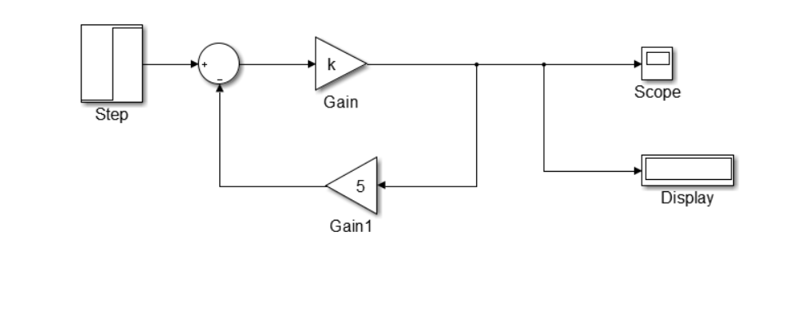

NOTA: El valor de la constante k se debe de asignar directamente en la ventana de comando antes de correr la simulación, para que el valor asignado se sustituya en el diagrama.

Para poder visualizar los resultados gráficos en el SCOPE, es necesario dar clic a dicha figura una vez corrida la simulación.

NOTA: Darle 2 valores diferentes a K, y cambiar 2 veces los parámetros de la señal escalón.

Anexar diagramas con valores utilizados, gráficas generadas en el scope y cálculos para cada uno donde se muestro que valor de salida se esperaba.

1. **Diagrama 2:**

Crear el siguiente diagrama en simulink y visualizar los resultados en el ***Display*** en el ***Scope***. Realizar los cálculos a mano y compara con los obtenidos en la simulación.

Anexar capturas de pantallas del diagrama simulado y las gráficas arrojadas, así como los cálculos realizados.

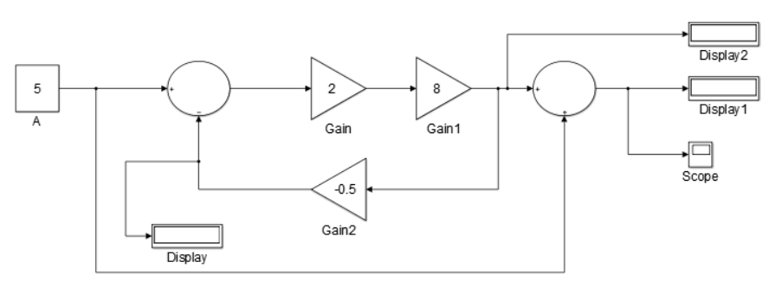

1. **Diagrama 3:**

Realice el siguiente diagrama en Simulink dando diferentes valores en “k” y visualice los resultados en el Display y en el Scope. Dar minimo 2 valores diferentes a “k”. Anexe captura de pantallas por cada caso y cálculos realizados para comparar resultados obtenidos.

Agregue etiquetas en las señales de Entrada y Salida para su fácil identificación y cambie las propiedades de las gráficas del Scope (escala, color, tipo de línea)

**Resultados:**

*Como evidencia debes de anexar las capturas de pantalla de los diagramas realizados en Simulink de Matlab, las Gráficas realizadas y hoja de cálculos matemáticos para calcular la ganancia de cada uno de ellos*

# Conclusión Individual:

* **Gomez Cárdenas Emmanuel Alberto:**

* **Rodriguez Contreras Raul Arturo:**

## References